Pravidla pro operace s komplexními čísly v goniometrickém tvaru
Násobení:
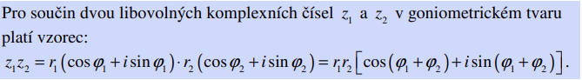
Dělení: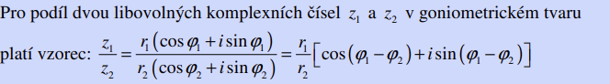
Umocňování:
